

**MANUAL DE INSTALACIÓN,**



**CONFIGURACIÓN Y SOLUCIÓN DE PROBLEMAS**

**YO CUIDO LO PÚBLICO ADMINISTRADOR**

**SOLUCIONES MÓVILES 4**

**PROYECTO FÁBRICA DE SOFTWARE GRUPO 2**

**Soluciones y Servicios Tecnológicos**

**Dirección de Gobierno en línea**

**@República de Colombia – Derechos Reservados**

Bogotá, D.C, abril de 2014





**CONTROL DE CAMBIOS**

|  |  |  |  |  |
| --- | --- | --- | --- | --- |
| **VERSIÓN** | **FECHA** | **No. SOLICITUD** | **RESPONSABLE** | **DESCRIPCIÓN** |
| 1.0 | 2014-02-06 | No aplica | UT Software Works | Creación del documento |
| 1.1 | 2014-02-19 | No aplica | UT Software Works | Ajustes solicitados por la  Interventoría, GEL y Entidad |
| 1.2 | 2014-04-15 | No aplica | UT Software Works | Ajustes solicitados por la  Interventoría, GEL y Entidad |
| 2.0 | 2014-04-21 | No aplica | UT Software Works | Aprobación del documento |

**TABLA DE CONTENIDO**

1. AUDIENCIA 10

2. INTRODUCCIÓN 11

3. PREREQUISITOS 11

3.1 SOFTWARE BASE 12

3.1.1 WINDOWS SERVER SYSTEM 12

3.1.2 INTERNET INFORMATION SERVICE 13

3.1.3 MySQL 13

3.1.4 MICROSOFT .NET 13

3.2 ESPECIFICACIONES GENERALES DE LOS SERVIDORES 14

4. PREPARACIÓN DE USUARIOS Y ARCHIVOS DE INSTALACIÓN 15

5. PROCESO DE CREACIÓN Y CONFIGURACIÓN DE BASE DE DATOS 16

5.1 INSTALAR SERVIDOR DE BASE DE DATOS 16

5.1.1 INSTALACIÓN MySQL 16

5.1.2 CONFIGURACIÓN DE CUENTAS DE USUARIO 21

5.2 CREACIÓN DE LAS BASES DE DATOS 22

6. INSTALACIÓN DE LA APLICACIÓN 25

6.1 INSTALACION DEL SERVIDOR DE LA CAPA DE APLICACIONES – 25

YO CUIDO LO PÚBLICO ADMINISTRADOR 25

6.1.1 PRERREQUISITOS 25

6.1.2 INSTALACION DEL SERVIDOR WEB IIS 25

6.1.3 INSTALACION DEL FRAMEWORK 4.5 .NET 34

6.1.4 INSTALACION ASP.NET PARA LA VERSIÓN 4.0 35

6.1.5 INSTALACIÓN CONECTOR MySQL 36

6.1.6 INSTALACION DEL SITIO 38

6.1.7 PERMISOS SOBRE LA CARPETA DE IMAGENES DEL SITIO 42

6.1.8 CONFIGURACIÓN ACCESO A BASE DE DATOS 52

6.2 INSTALACION DEL SERVIDOR DE LA CAPA DE APLICACIONES – 53

SERVICIOS WEB 53

6.2.1 PRERREQUISITOS 53

6.2.2 INSTALACION DEL JDK 6.45 54

6.2.3 INSTALACIÓN DEL APACHE TOMCAT 7.0 57

6.2.4 CREAR USUARIO Y ROL EN APACHE TOMCAT 65

6.2.5 CREAR RECURSOS DE DATOS 66

6.2.6 INICIAR SERVICIO DE APATCHE TOMCAT 66

6.2.7 HABILITAR PUERTO 8080 EN WINDOWS SERVER 67

6.2.8 INSTALACION DEL SITIO 74

6.2.9 CREACION DE CARPETA DE IMÁGENES 75

7. VERIFICAR INSTALACIÓN 76

7.1 VERIFICACION DE YO CUIDO LO PÚBLICO WEB 76

7.2 VERIFICACION DE LOS SERVICIO WEB 76

7.2.1 VERIFICACION DEL APACHE TOMCAT 76

7.2.2 VERIFICACION DEL SITIO DE LOS SERVICIOS 77

8. PROBLEMAS FRECUENTES 77

9. INSTALADORES 79

10. TERMINOLOGÍA 79

**LISTA DE FIGURAS**

*Figura 1. Marco tecnológico .............................................................................................................. 12*

*Figura 2. Despliegue de la Aplicación ............................................................................................... 15*

*Figura 3. Sistema Operativo .............................................................................................................. 26*

*Figura 3. Panel de Control ................................................................................................................ 27*

*Figura 5. Programas .......................................................................................................................... 27*

*Figura 6. Programas y Características .............................................................................................. 28*

*Figura 7. Administrador del Servidor ................................................................................................. 28*

*Figura 8. Administrador del Servidor - Roles .................................................................................... 29*

*Figura 9. Tutorial ............................................................................................................................... 29*

*Figura 10. Roles de Servidor ............................................................................................................. 30*

*Figura 11. Servidor Web (IIS) ............................................................................................................ 31*

*Figura 12. Seleccionar Servicios Rol ................................................................................................ 32*

*Figura 13. Seleccionar Servicios Rol – ASP.NET ............................................................................. 33*

*Figura 14. Seleccionar Servicios Rol – Autenticación ...................................................................... 34*

*Figura 15. Confirmar Selecciones de Instalación .............................................................................. 35*

*Figura 16. Progreso de la Instalación ............................................................................................... 36*

*Figura 17. Resultados de la Instalación ............................................................................................ 37*

*Figura 18. Microsoft.NET Framwork 4.5 ........................................................................................... 38*

*Figura 19. Carpeta Framwork ........................................................................................................... 39*

*Figura 20. Instalación ASP.NET........................................................................................................ 39*

*Figura 21. Inicio Instalador Conector MySQL ................................................................................... 40*

*Figura 22. Setup Instalador Conector MySQL .................................................................................. 41*

*Figura 23. Inicio IIS ........................................................................................................................... 42*

*Figura 24. Agregar Sitio Web ............................................................................................................ 43*

*Figura 25. Modificar Grupo de Aplicaciones ..................................................................................... 44*

*Figura 26. Modificar Estado de la Sesión ......................................................................................... 44*

*Figura 27. Modificar Estado de la Sesión En Proceso ...................................................................... 45*

*Figura 28. Propiedades de Carpeta de Imágenes ............................................................................ 46*

*Figura 29. Pestaña de Seguridad...................................................................................................... 47*

*Figura 30. Opción Editar ................................................................................................................... 48*

*Figura 31. Opción Agregar ................................................................................................................ 49*

*Figura 32. Opción Avanzadas ........................................................................................................... 50*

*Figura 33. Opción Buscar Ahora ....................................................................................................... 51*

*Figura 34. Usuario ............................................................................................................................. 52*

*Figura 35. Opción Aceptar ................................................................................................................ 53*

*Figura 36. Opción Aceptar ................................................................................................................ 54*

*Figura 37. Opción Control Total y Modificar ...................................................................................... 55*

*Figura 37. Archivo Web.Config ......................................................................................................... 56*

*Figura 38. Sistema Operativo ............................................................................................................ 57*

*Figura 39. Inicio Instalación JDK ....................................................................................................... 58*

*Figura 40. Destino de Carpeta .......................................................................................................... 59*

*Figura 41. Final Instalación JDK ....................................................................................................... 60*

*Figura 42. Inicio Instalación Apache Tomcat .................................................................................... 61*

*Figura 43. Aceptación de Licencia .................................................................................................... 62*

*Figura 44. Apache Tomcat Setup...................................................................................................... 63*

*Figura 45. Configuración de Opciones .............................................................................................. 64*

*Figura 46. Carpeta de Selección ....................................................................................................... 65*

*Figura 47. Final de instalación .......................................................................................................... 66*

*Figura 48. Final de Instalación – Cambio Unidad ............................................................................. 67*

*Figura 49. Final de Instalación .......................................................................................................... 68* *Figura 50. Servicio Apache Tomcat .................................................................................................. 70*

*Figura 51. Servicio Apache Tomcat Iniciado ..................................................................................... 70*

*Figura 52. Firewall de Windows ........................................................................................................ 71*

*Figura 53. Reglas de Entrada ........................................................................................................... 72*

*Figura 54. Tipo de Regla ................................................................................................................... 73*

*Figura 55. Protocolo y Puertos .......................................................................................................... 74*

*Figura 56. Acción .............................................................................................................................. 75*

*Figura 57. Perfil ................................................................................................................................. 76*

*Figura 58. Nombre ............................................................................................................................ 77*

*Figura 59. Verificación Apache Tomcat ............................................................................................ 79*

**LISTA DE TABLAS**

*Tabla 1. Requerimientos de Servidor ................................................................................................ 13*

DERECHOS DE AUTOR

A

incluido en este documento es del Gobierno de la República de Colombia. menos que se indique de forma contraria, el derecho de copia del texto

Se puede reproducir gratuitamente en cualquier formato o medio sin requerir un permiso expreso para ello, bajo las siguientes condiciones:

1. El texto particular no se ha indicado como excluido y por lo tanto no puede ser copiado o distribuido.
2. La copia no se hace con el fin de distribuirla comercialmente.
3. Los materiales se deben reproducir exactamente y no se deben utilizar en un contexto engañoso.
4. Las copias serán acompañadas por las palabras "copiado/distribuido con permiso de la República de Colombia. Todos los derechos reservados."
5. El título del documento debe ser incluido al ser reproducido como parte de otra publicación o servicio.

Si se desea copiar o distribuir el documento con otros propósitos, se debe solicitar el permiso entrando en contacto con la Dirección de Gobierno en línea del Ministerio de Tecnologías de la Información y las Comunicaciones de la República de Colombia.

CRÉDITOS

E

línea, las firmas Secretaría de Transparencia Consorcio S&M y la UT n un trabajo conjunto entre los consultores de la Dirección de Gobierno en

Software Works, se ha generado el presente documento siguiendo los estándares establecidos en el Sistema de la Dirección de Gobierno en línea, para el proyecto **IMPLEMENTACIÓN DE SOLUCIONES TECNOLÓGICAS, BAJO EL MODELO DE FÁBRICA DE SOFTWARE PARA LAS INICIATIVAS DEL PLAN VIVE DIGITAL A CARGO DEL PROGRAMA AGENDA DE CONECTIVIDAD Y LA EVOLUCIÓN DE LAS SOLUCIONES QUE SOPORTAN LA ESTRATEGIA DE GOBIERNO EN LÍNEA GRUPO 2.**

Este documento fue revisado y aprobado por los consultores y profesionales de la Dirección de Gobierno en línea, previa validación de la empresa interventora del contrato Consorcio S&M.

# AUDIENCIA

E

de Gobierno en línea, Secretaría de Transparencia, el Consorcio S&M y la ste documento está dirigido a los integrantes de los equipos de la Dirección

Unión Temporal UT Software Works que participan en el proyecto. Este documento es aplicable a la solución del proyecto Soluciones Móviles 4, el cual debe ser conocido por los miembros de los equipos del proyecto: **IMPLEMENTACIÓN DE SOLUCIONES TECNOLÓGICAS, BAJO EL MODELO DE FÁBRICA DE SOFTWARE PARA LAS INICIATIVAS DEL PLAN VIVE DIGITAL A CARGO DEL PROGRAMA AGENDA DE CONECTIVIDAD Y LA EVOLUCIÓN DE LAS SOLUCIONES QUE SOPORTAN LA ESTRATEGIA DE GOBIERNO EN LÍNEA GRUPO 2.**

# INTRODUCCIÓN

E

lineamiento para realizar la instalación de la solución Yo Cuido Lo Público l presente documento está diseñado para ser usado como referencia y

Administrador y Servicios Web.

El documento indica los prerrequisitos que se necesitan para poder llevar a cabo la instalación del sistema.

# PREREQUISITOS

E

sistema Yo Cuido Lo Público Administrador. A continuación, se muestra el n esta sección se detallan los prerrequisitos de Software que tiene el

marco tecnológico correspondiente a la presente solución que reúne el conjunto de Servidores, Plataformas y Motores de Base de Datos que

definieron la construcción de la solución.

## SOFTWARE BASE

***Figura***

***1***

***.***

***Marco tecnológico***

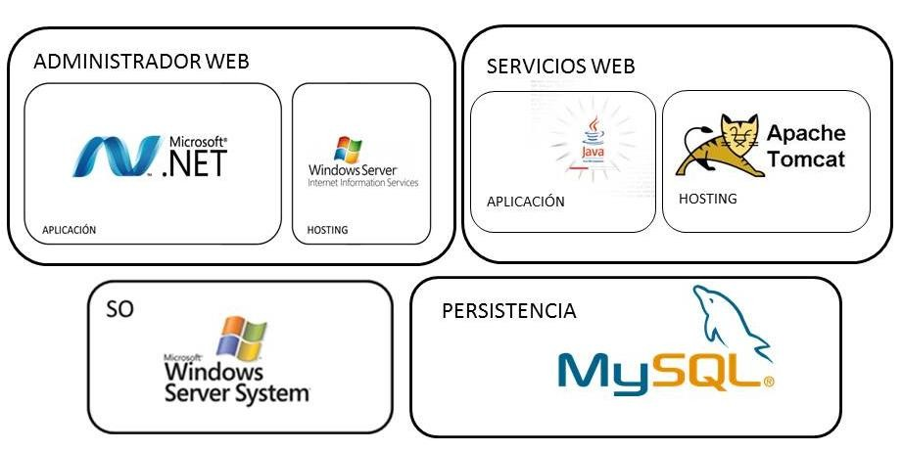

De acuerdo a este marco tecnológico a continuación se enumeran los sistemas, aplicaciones y productos que deben ser instalados de forma previa como requisitos para la instalación de la solución Yo Cuido Lo Público Administrador.

### WINDOWS SERVER SYSTEM

El sistema operativo utilizado para la instalación de la solución Yo Cuido Lo Público Administrador en el ambiente provisto por el Centro de Datos, corresponde a la versión Windows Server Estándar Edition 2008. Este sistema operativo debe ser instalado tanto en el servidor de la capa de aplicación y presentación.

### INTERNET INFORMATION SERVICE

El servidor de la capa de aplicación y presentación, debe tener instalado y configurado el Internet Information Service versión 7.5.

### MySQL

El servidor de la capa de base de datos debe tener instalado y debidamente configurado el motor de base de datos MySQL Versión 5.6.

### MICROSOFT .NET

La plataforma de desarrollo y ejecución del Administrador Web es Microsoft .NET bajo el Framework versión 4.5, este componente es la base para la ejecución de la solución, por lo tanto, el ambiente en el que se instale la aplicación debe contar con este componente previamente instalado y debe ser provisto por el Centro de Datos.

###### Tabla 1. Requerimientos de Servidor

|  |  |  |
| --- | --- | --- |
| **SERVIDOR** |  | **SOFWTARE BASE REQUERIDO** |
| Capa de aplicación y presentación (incluidas en el mismo servidor) | •  •  • | Windows Server Estándar Edition 2008  Internet Information Services versión 7.5  Microsoft Framework .NET versión 4.5 |
| **SERVIDOR** |  | **SOFWTARE BASE REQUERIDO** |
|  | • | JDK 6.45 o superior |
|  | • | Apache Tomcat 7.0 |
| Capa de Base de Datos | • | MySQL 5.6 o superior |

## ESPECIFICACIONES GENERALES DE LOS SERVIDORES

* El servidor de la capa de aplicación y presentación debe contar con el sistema operativo Windows Server Estándar Edition versión 2008 instalado en una unidad de almacenamiento independiente a la unidad de la capa de aplicación y presentación, en el que se instalará Internet Information Services versión 7, este quiere decir que se debe contar dos unidades lógicas de almacenamiento en el servidor.
* En la segunda unidad se debe instalar ”Apache Tomcat 7.0” y se deben desplegar los servicios creados para ser consumidos por la aplicación móvil de Yo Cuido Lo Público.
* En la segunda unidad se debe crear la carpeta donde residirán las imágenes. Está unidad debe tener una capacidad mínima de 100 GigaBytes.
* El servidor de la capa de base de datos debe contar con el sistema operativo Linux Red Hat 6.4 instalado en una unidad de almacenamiento independiente a la unidad donde se almacenara la base de datos que utilizará el sistema, este quiere decir que se debe contar dos unidades lógicas de almacenamiento en el servidor.
* Una cuenta de usuario administrador de todos los servidores así como las direcciones IP de cada una de las tarjetas, las cuales deben ser provistas por el centro de datos en el momento de la instalación.
* Contar con la contraseña del usuario administrador del Windows Server.
* Contar con la contraseña del usuario administrador del Linux Red Hat.
* Contar con usuario administrador de base de datos.
* El Internet Infomation Services instalado y configurado en el servidor de la capa de aplicación y presentación.
* El Apache Tomcat instalado y configurado en el servidor de la capa de aplicación y presentación.
* Se requiere tener instalado el Microsoft Framework .Net versión 4.5 en el servidor de la capa de aplicación y presentación.
* Se requiere tener instalado el JDK 6.45 en el servidor de la capa de aplicación y presentación.
* Se debe disponer de una dirección IP pública, configurada para que pueda ser consultada desde una IP externa.
* Los servidores deben contar con memoria RAM de 4GB
* En el servidor de la capa de aplicación y presentación debe estar configurado y disponible el puerto 80 y 8080 con salida a Internet.

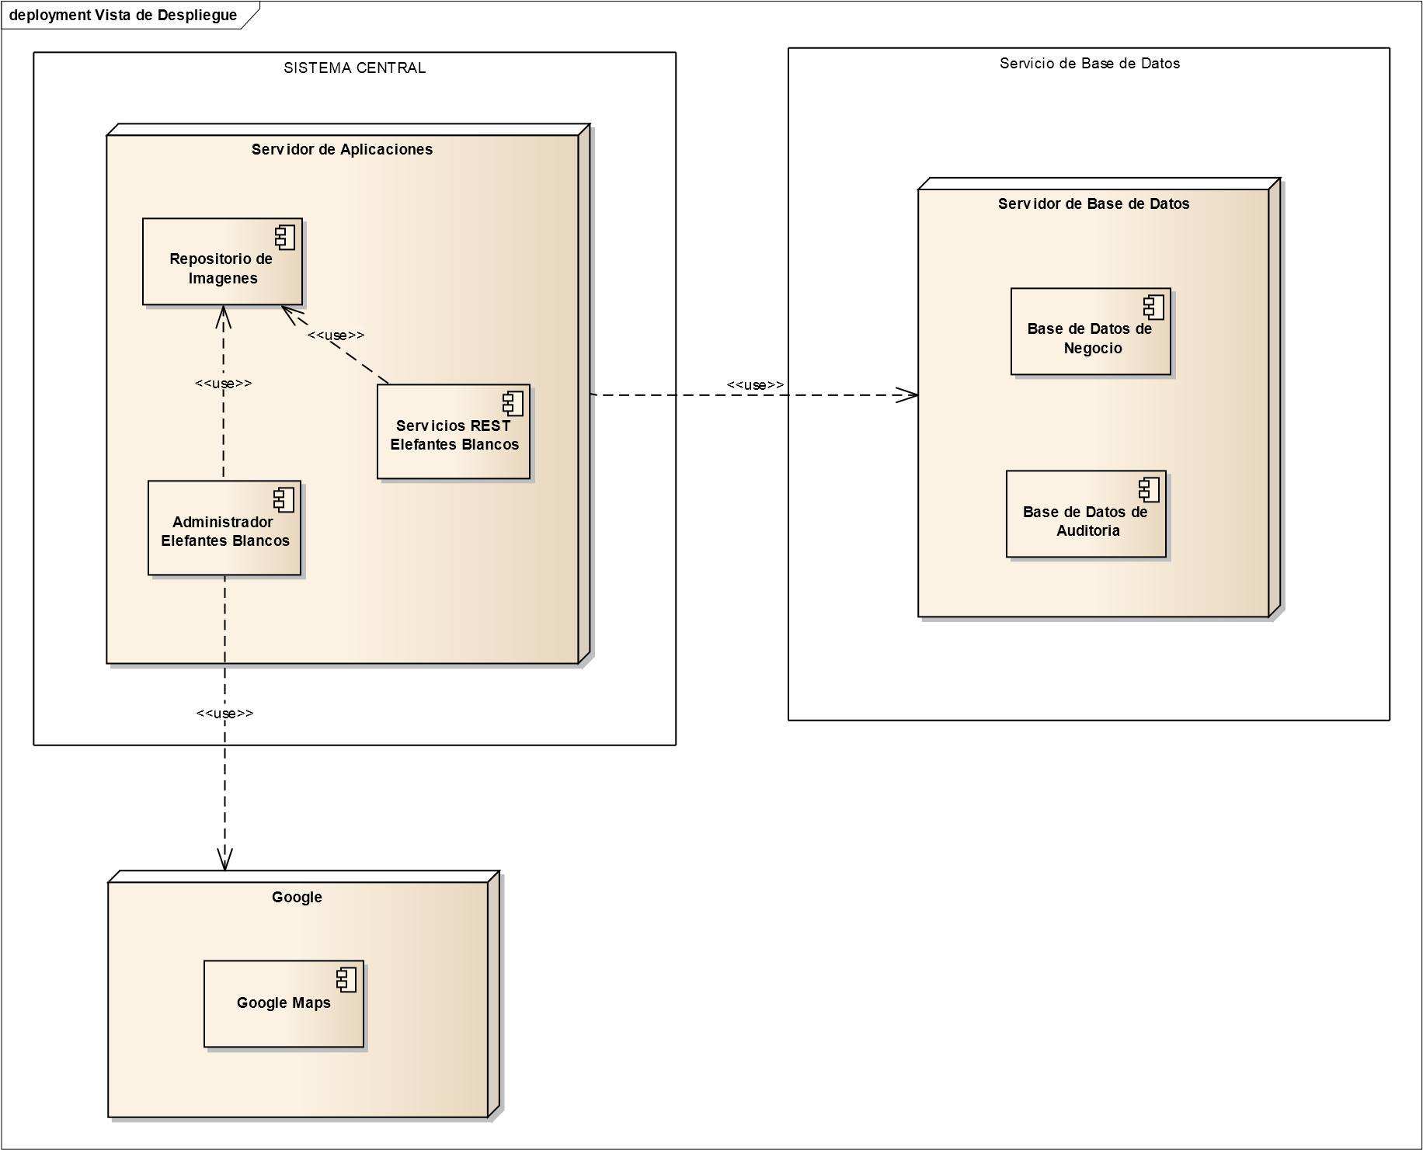

***Figura 2. Despliegue de la Aplicación***

# PREPARACIÓN DE USUARIOS Y ARCHIVOS DE INSTALACIÓN

P

usuarios, respecto a los archivos de instalación estos se relacionan en el ara la instalación del prototipo no se requiere la creación o preparación de

numeral 5 y 6 de este documento.

# PROCESO DE CREACIÓN Y CONFIGURACIÓN DE BASE DE DATOS

## INSTALAR SERVIDOR DE BASE DE DATOS

Es necesario que el servidor de base de datos permita el ingreso a los servidores de presentación a través del puerto 3306, una vez verifique este requisito con el comando telnet, ingrese al servidor de base de datos con la cuenta de administrador (root), y proceda a ejecutar los siguientes comandos que se describen en los siguientes párrafos.

### INSTALACIÓN MySQL

Edite el archivo de configuración de Selinux

|  |
| --- |
| vi /etc/selinux/config |

Y configure la variable SELINUX como disabled, con esto la administración de la seguridad de los archivos serán bajo la metodóloga de Linux..

|  |
| --- |
| SELINUX=disabled |

Baje del portal de MySQL (http://www.mysql.com) el paquete de MySQL 5.6.13 para el sistema operativo correspondientes (en el CD lo encuentra en la ruta \Instaladores\Base de datos)

|  |
| --- |
| mkdir /root/sources cd /root/sources  http://dev.mysql.com/get/Downloads/MySQL-5.6/MySQL-5.6.13-1.el6.x86_64.rpmbundle.tar/from/http://cdn.mysql.com/ |

Descomprima el paquete e instálele la base de datos

|  |
| --- |
| tar -xvf MySQL-5.6.13-1.el6.x86_64.rpm-bundle.tar  rpm -ivh MySQL-server-5.6.13-1.el6.x86_64.rpm MySQL-shared-5.6.13-1.el6.x86_64.rpm MySQLclient-5.6.13-1.el6.x86_64.rpm |

Nota: si sale un error con una librería llamada mysql-libs por estar desactualizada (conflicts with file from package mysql-libs-5.1.69-1.el6_4.x86_) instale antes del MySQL-server el paquete MySQL-shared-compat pero en modalidad de actualización.

|  |
| --- |
| rpm -U MySQL-shared-compat-5.6.13-1.el6.x86_64 |

Y luego instale el paquete MySQL-server-5.6.13-1.el6.x86_64.rpm.

Copie en la ruta /etc el archivo my.cnf que lo encontrara en el CD, en la ruta “\instaladores\Servidor Base de datos”

Edite el archivo my.cnf que se encuentra en el directorio /etc y pegue las siguientes líneas:

|  |
| --- |
| # MySQL    [mysqld] user=mysql  # Disabling symbolic-links is recommended to prevent assorted security risks symbolic-links=0 bind-addres = 0.0.0.0      #INNODB  innodb_buffer_pool_size = 10240M innodb_additional_mem_pool_size = 20M  innodb_log_file_size = 1024M innodb_log_buffer_size = 8M innodb_lock_wait_timeout = 500 innodb_thread_concurrency = 16 |

Iniciar servicio DE MySQL

|  |
| --- |
| /etc/init.d/mysql start |

Por ser la primera vez el sistema la clave la encontrara en el archivo .mysql_secret que lo encuentra en el directorio /root, para ello digite:

|  |
| --- |
| more /root/.mysql_secret |

Ingresar a mysql.

|  |
| --- |
| mysql –u root –p |

Al ingresar a la base de datos, MySQL le solicita cambio de contraseña, por favor cámbiela no olvide la importancia de utilizar una contraseña de incluya números, signos y letras en mayúsculas y minúsculas con una extensión de mínimo ocho (8) caracteres, lo que se conoce como contraseña con complejidad:

|  |
| --- |
| mysql> SET PASSWORD = PASSWORD('contraseña del root'); |

Digitar el siguiente comando.

|  |
| --- |
| mysql> show global variables like '%timeout%';  +----------------------------+-------+  | Variable_name | Value |  +----------------------------+-------+  | connect_timeout | 10 |  | delayed_insert_timeout | 300 |  | innodb_lock_wait_timeout | 50 |  | innodb_rollback_on_timeout | OFF |  | interactive_timeout | 28800 |  | net_read_timeout | 30 |  | net_write_timeout | 60 |  | slave_net_timeout | 3600 |  | table_lock_wait_timeout | 50 |  | wait_timeout | 28800 |  +----------------------------+-------+  10 rows in set (0.00 sec) |

Ajuste los siguientes parámetros que son requeridos por la aplicación. El objetivo es cerrar las conexiones inactivas, descargando al servidor y evitando vulnerabilidades por estar demasiado tiempo abiertas, pero se amplia y se adiciona nuevos parámetros que la aplicación requiere para su correcto funcionamiento.

|  |
| --- |
| mysql> set global interactive_timeout=60;  Query OK, 0 rows affected (0.00 sec) |
| mysql> set global max_connections = 300;  Query OK, 0 rows affected (0.00 sec)    mysql> set global net_write_timeout = 180;  Query OK, 0 rows affected (0.00 sec)    mysql> set global net_read_timeout = 80;  Query OK, 0 rows affected (0.00 sec) |

Verifique la actualización de la variable

|  |
| --- |
| mysql> show global variables like '%timeout%';  +----------------------------+-------+  | Variable_name | Value |  +----------------------------+-------+  | connect_timeout | 10 |  | delayed_insert_timeout | 300 |  | innodb_lock_wait_timeout | 50 |  | innodb_rollback_on_timeout | OFF |  | interactive_timeout | 60 |  | net_read_timeout | 30 |  | net_write_timeout | 60 |  | slave_net_timeout | 3600 |  | table_lock_wait_timeout | 50 |  | wait_timeout | 28800 |  +----------------------------+-------+ 10 rows in set (0.00 sec) |

Ver conexiones en tiempo real, desde el sistema operativo digite:

|  |
| --- |
| mysqladmin proc stat -i1 -p    Enter password:  +----+------+-----------+----+---------+------+-------+------------------+  | Id | User | Host | db | Command | Time | State | Info |  +----+------+-----------+----+---------+------+-------+------------------+  | 4 | root | localhost | | Query | 0 | | show processlist |  +----+------+-----------+----+---------+------+-------+------------------+  Uptime: 348 Threads: 1 Questions: 20 Slow queries: 0 Opens: 12 Flush tables: 1 Open tables: 6 Queries per second avg: 0.057 |

Ingrese a la base de datos

|  |
| --- |
| mysql –u root -p |

Seleccione la base de datos mysql.

|  |
| --- |
| Enter password: *********  Welcome to the MySQL monitor. Commands end with ; or \g.  Your MySQL connection id is 1093  Server version: 5.5.25-log Distributed by The IUS Community Project  Copyright (c) 2000, 2011, Oracle and/or its affiliates. All rights reserved.    Oracle is a registered trademark of Oracle Corporation and/or its affiliates. Other names may be trademarks of their respective owners.    Type 'help;' or '\h' for help. Type '\c' to clear the current input statement.  mysql> use mysql |

|  |
| --- |
| Database changed mysql> show tables;  +---------------------------+  | Tables_in_mysql |  +---------------------------+  | columns_priv |  | db |  | func |  | help_category |  | help_keyword |  | help_relation |  | help_topic |  | host |  | proc |  | procs_priv |  | tables_priv |  | time_zone |  | time_zone_leap_second |  | time_zone_name |  | time_zone_transition |  | time_zone_transition_type |  | user | |
| +---------------------------+  17 rows in set (0.00 sec) |

### CONFIGURACIÓN DE CUENTAS DE USUARIO

|  |
| --- |
| mysql> select User,Password,Host from user; +------+----------+-----------------------+  | User | Password | Host |  +------+----------+-----------------------+  | root | *twqeyd | localhost |  | root | | localhost.localdomain |  | root | | 127.0.0.1 |  | | | localhost |  | | | localhost.localdomain |  +------+----------+-----------------------+  5 rows in set (0.00 sec) |

Ejecute el siguiente comando desde MySQL, para borra los usuarios anónimos.

|  |
| --- |
| mysql> delete from user where User ='';  Query OK, 2 rows affected (0.00 sec) |

Asigne contraseña a la cuenta del administrador de la base de datos (root), remplace <Contraseña para el usuario root>, no olvide crearla incluyendo números letras en mayúsculas y minúsculas e incluyendo caracteres especiales.

|  |
| --- |
| mysql> UPDATE user set Password = Password('<Contraseña para el usuario root>');  Query OK, 3 rows affected (0.00 sec)  Rows matched: 3 Changed: 3 Warnings: 0 |

|  |
| --- |
| mysql> select User,Password,Host from user;  +------+------------------+-----------------------+  | User | Password | Host |  +------+------------------+-----------------------+  | root | 12a0ac4d2a00c3fd | localhost |  | root | 12a0ac4d2a00c3fd | localhost.localdomain |  | root | 12a0ac4d2a00c3fd | 127.0.0.1 |  +------+------------------+-----------------------+  3 rows in set (0.00 sec) |

Actualice en memoria los datos cambiados.

|  |
| --- |
| mysql> flush privileges;  Query OK, 0 rows affected (0.00 sec) |

Sin salir de la sesión actual, cree una sesión adicional, y verifique el cambio digitando:

|  |
| --- |
| mysql –u root –p <Contraseña para el usuario root> |

## CREACIÓN DE LAS BASES DE DATOS

Previo a la creación de las bases de datos se recomienda como medida de seguridad borrar las bases de datos que la instalación de MySQL crea como ejemplo, como es el caso de la base de datos test. Proceda de la siguiente manera:

Ingrese a la base de datos

|  |
| --- |
| mysql –u root –p |

Digite la contraseña y ejecute el siguiente comando

|  |
| --- |
| mysql> show databases; +--------------------+  | Database |  +--------------------+  | information_schema |  | mysql |  | performance_schema |  | test |  +--------------------+  4 rows in set (0.03 sec)    mysql> drop database test;  Query OK, 0 rows affected (0.04 sec). |

Creación de las bases de datos para móviles, Ingrese a la base de datos con la cuenta root y digite.

|  |
| --- |
| mysql> create database elefantesblancos_auditoria; mysql> create database elefantesblancos; mysql> show databases;  +----------------------------+  | Database |  +----------------------------+  | information_schema |  | elefantesblancos |  | elefantesblancos_auditoria |  | mysql |  | performance_schema |  +----------------------------+  5 rows in set (0.00 sec) |

Cree y de privilegios al usuario “movilesus” para acceder a las bases de datos con una clave con complejidad y de un tamaño mínimo de siete (7) caracteres, y cambie el rotulo <IP servidor WEB> por dirección de cada uno de los servidor web que existan, este proceso se debe repetir el número de veces cuantos servidores web se dispongan.

|  |
| --- |
| GRANT ALL PRIVILEGES ON elefantesblancos_auditoria.* TO 'movilesus'@'<IP servidor WEB>' IDENTIFIED BY '<clave>';  GRANT ALL PRIVILEGES ON elefantesblancos.* TO 'movilesus'@'<IP servidor WEB>' IDENTIFIED BY '<clave>'; flush privileges; |

Baje del directorio “Instaladores\base de datos” del CD de instalación los archivos de creación de la base de datos para móviles (bd_elefantesblancos.sql y bd_elefantesblancos_auditoria.sql) en el directorio /root/source.

|  |
| --- |
| mysql –u root -p elefantesblancos < bd_elefantesblancos.sqltar –xvzf mysql –u root -p elefantesblancos_auditoria < bd_elefantesblancos_auditoria.sql |

Prueba de conexión desde el servidor presentación, Por favor realice pruebas de conexión con el usuario “movilesus” que acaba de crear

De presentar error verifique acceso al puerto 3306, así como permisos de ingreso del equipo desde donde realiza las pruebas a la base de datos.

# INSTALACIÓN DE LA APLICACIÓN

S

Elefa ntes Blancos Web y Servicios. e indica el proceso de instalación y la parametrización que se debe realizar.

## INSTALACION DEL SERVIDOR DE LA CAPA DE APLICACIONES –

# **YO CUIDO LO PÚBLICO ADMINISTRADOR**

### PRERREQUISITOS

Se debe verificar que el sistema operativo es Microsoft Windows Server 2008 Estandar Edition.

***Figura***

***3***

***. Sistema Operativo***

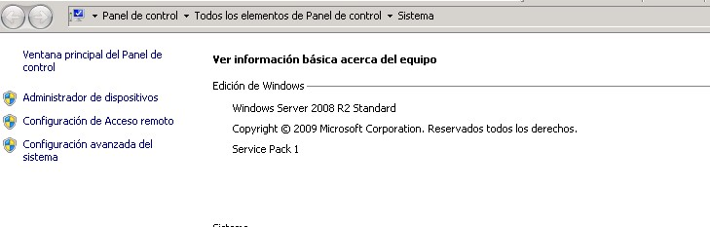

### INSTALACION DEL SERVIDOR WEB IIS

El servidor web se debe instalar con los siguientes pasos:

* Ir al Panel de Control y hacer clic en la opción de Programas

***Figura***

***4***

***. Panel de***

***Control***

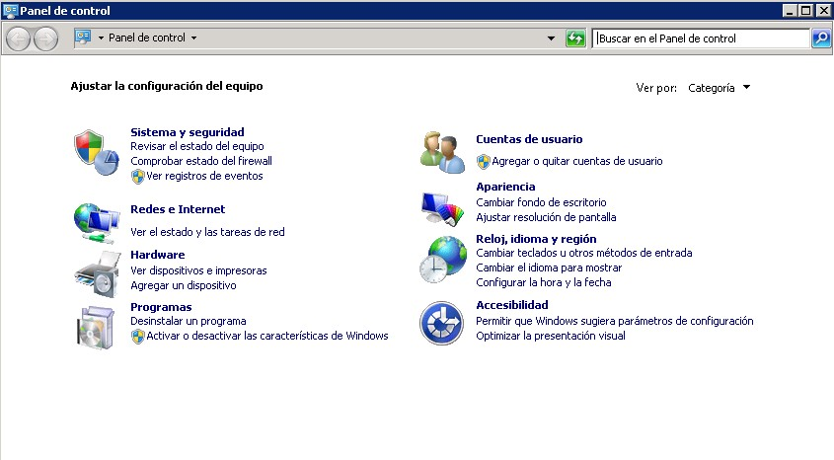

* Luego hacemos clic en programas y características

***Figura***

***5***

***. Programas***

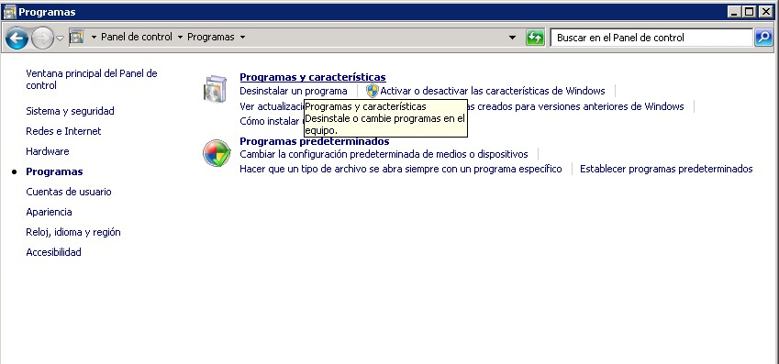

* Luego escogemos la opción de activar o desactivar las características de Windows.

***Figura***

***6***

***. Programas y Características***

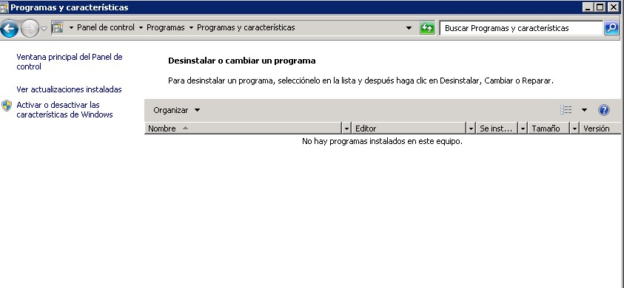

* Luego nos aparecerá una nueva ventana llamada “Administrador del servidor”

***Figura***

***7***

***. Administrador del Servidor***

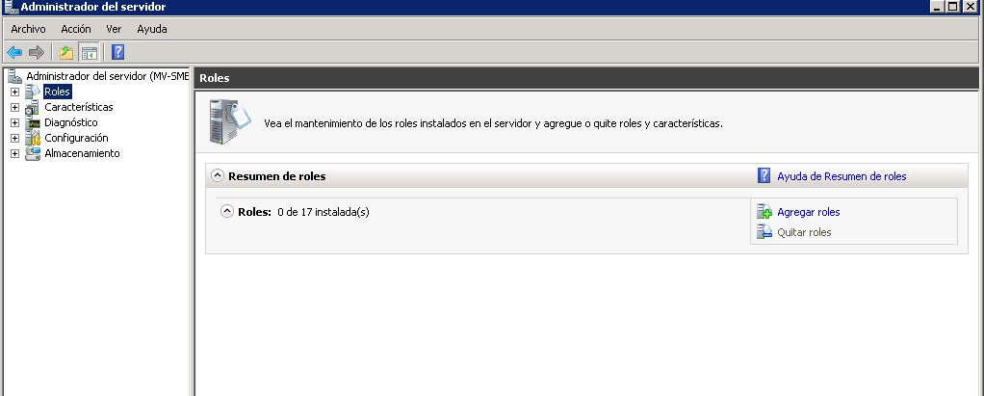

* Hacemos clic en la opción de Roles, que se encuentra ubicado en el panel izquierdo.

***Figura***

***8***

***. Administrador del Servidor***

***-***

***Roles***



* Hacemos clic en Agregar Roles
* Se nos activara un tutorial y en la primera opción damos clic en “Siguiente”

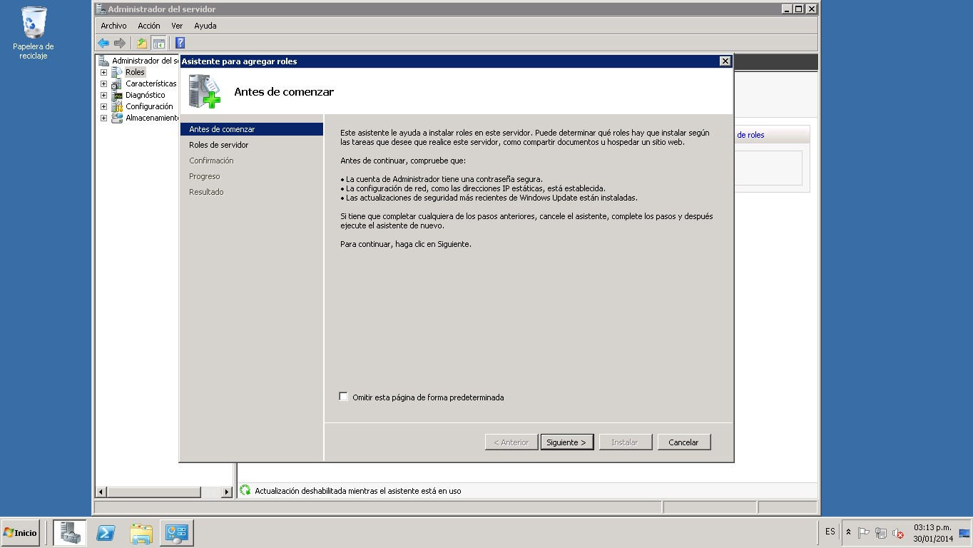

###### Figura 9. Tutorial

Luego escogemos servidor web IIS y clic en “Siguiente”

***Figura***

***10***

***. Roles de Servidor***

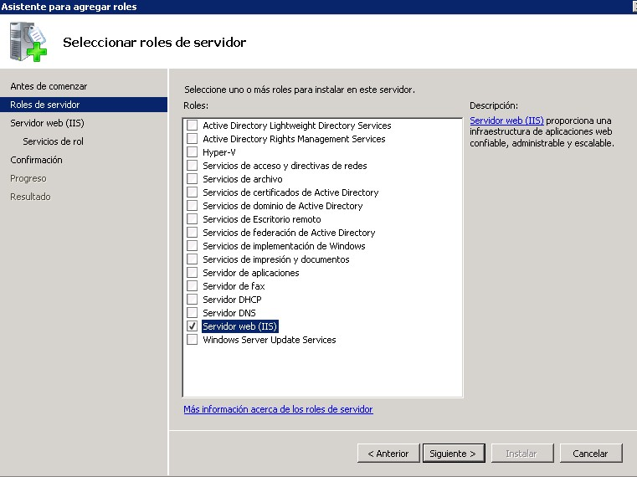

* En la siguiente ventana damos clic en “Siguiente”

***Figura***

***11***

***. Servidor Web (IIS)***

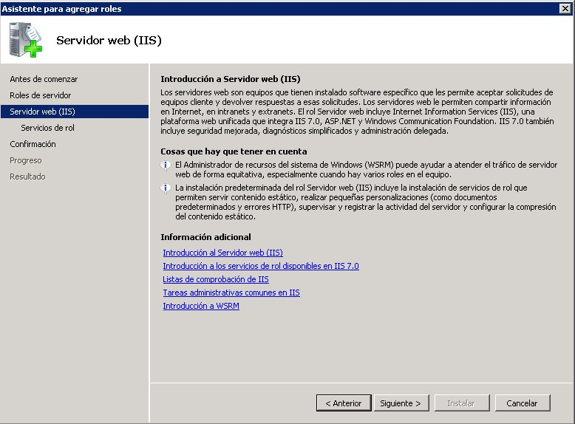

* Luego nos aparecerá una ventana donde vamos escoger los servicios que vamos instalar del servidor web IIS. Los servicios que son requeridos para que la aplicación de Yo Cuido Lo Público Administrador funcione correctamente, deben ser los siguientes: En Herramientas de

Administración Web escoger compatibilidad con la administración IIS 6.0

***Figura***

***12***

***. Seleccionar Servicios Rol***

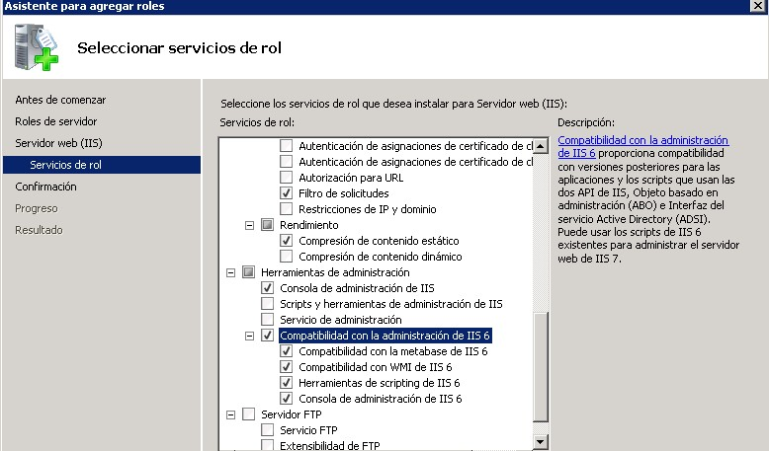

* En desarrollo de aplicaciones escoger la opción ASP.NET

***Figura***

***13***

***.***

***Seleccionar Servicios Rol***

***–***

***ASP.NET***

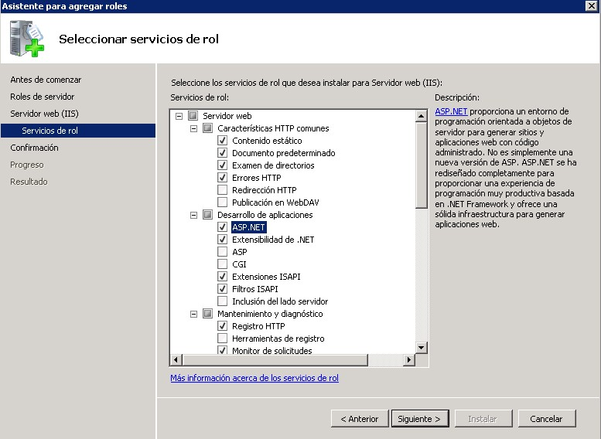

* Seguridad seleccionar autenticación básica

***Figura***

***14***

***. Seleccionar Servicios Rol***

***–***

***Autenticación***

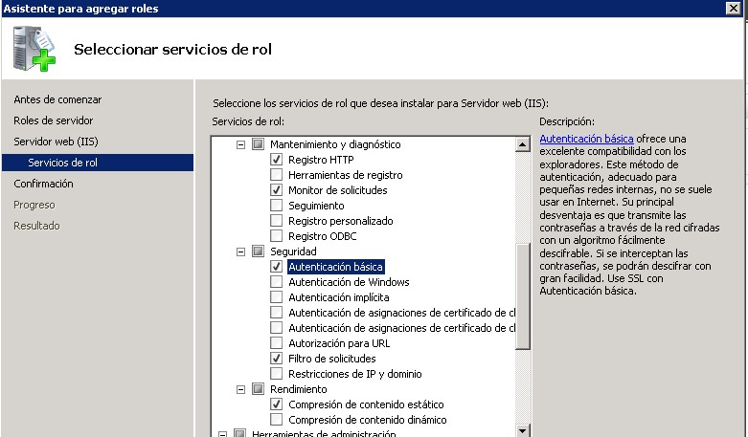

Con marcar las opciones mencionadas anteriormente será suficiente ya que las demás se marcarán automáticamente seleccionando las rojas.

* Luego nos aparecerá una ventana de confirmación de instalación y damos clic en el “Instalar”.

***Figura***

***15***

***.***

***Confirmar Selecciones de Instalación***

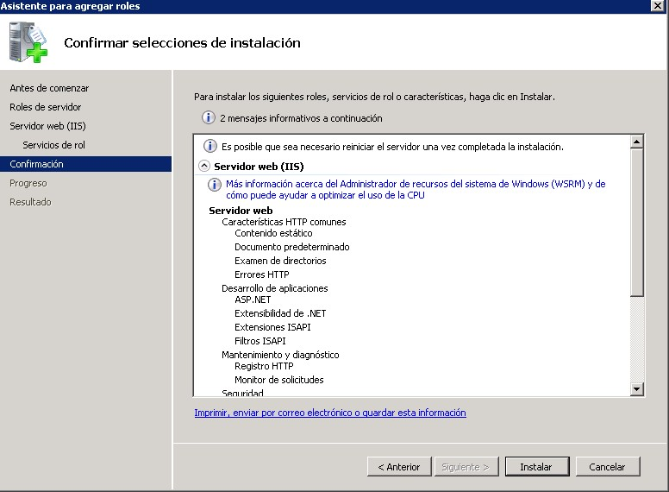

* Luego nos generara la ventana de progreso de instalación.

***Figura***

***16***

***. Progreso de la Instalación***

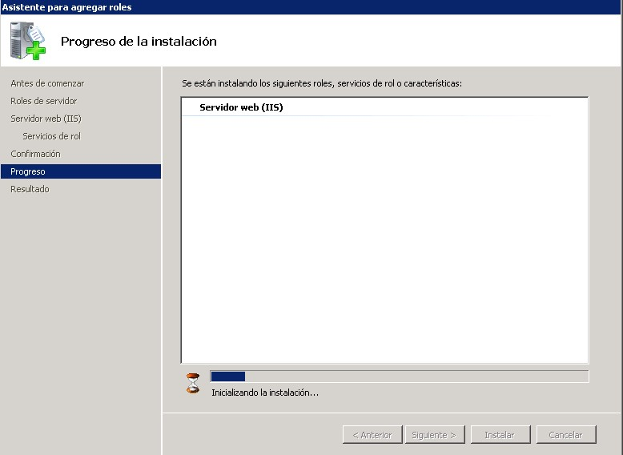

* Por último, clic en el botón “Cerrar”

***Figura***

***17***

***. Resultados de la Instalación***

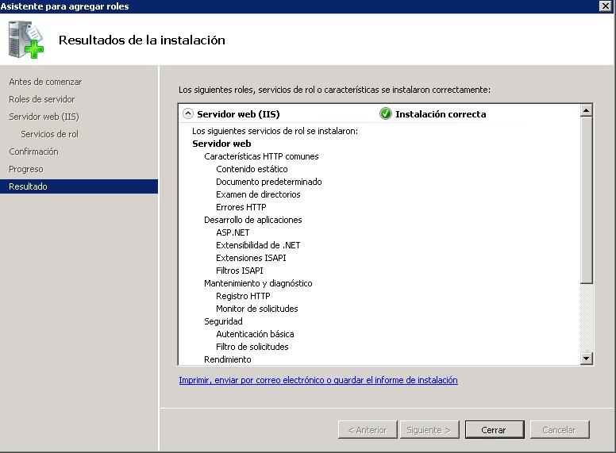

### INSTALACION DEL FRAMEWORK 4.5 .NET

Copiar el instalador de Framework 4.5 desde el directorio llamado

“Instaladores\Administrador web” que se encuentra CD de instalación al servidor. Hacemos doble clic sobre el instalador para iniciar.

Luego nos aparecerá un tutorial de instalación.

***Figura***

***18***

***. Microsoft.NET Framwork 4.5***

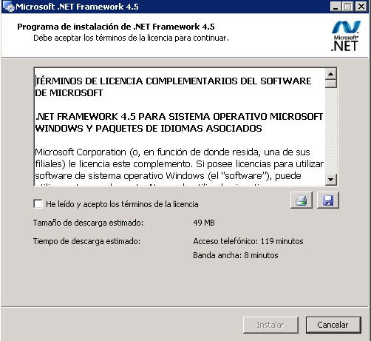

Selecciono he leído y acepto los términos y condiciones y hacer clic en “Instalar”.

### INSTALACION ASP.NET PARA LA VERSIÓN 4.0

* Lo primero que debemos hacer es abrir cmd (Símbolo del sistema) como administrador.
* Luego entramos y nos ubicamos en el siguiente directorio: “C:\Windows\Microsoft.NET\Framework64\v4.0.30319”

***Figura***

***19***

***.***

***Carpeta***

***Framwork***

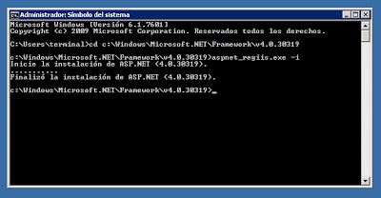

* Luego escribimos la instrucción: aspnet_regiis.exe –i
* Por ultimo nos genera la siguiente pantalla.

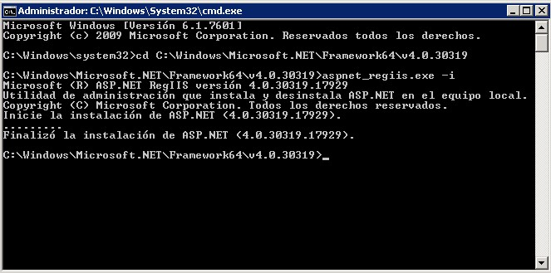

***Figura 20. Instalación ASP.NET***

### INSTALACIÓN CONECTOR MySQL

* Copiar el instalador desde el directorio llamado “Instaladores\ Administrador web” que se encuentra CD de instalación al servidor. Luego hacer doble clic sobre el instalador y genera la siguiente pantalla.

***Figura***

***21***

***. Inicio Instalador Conector***

***M***

***y***

***SQL***

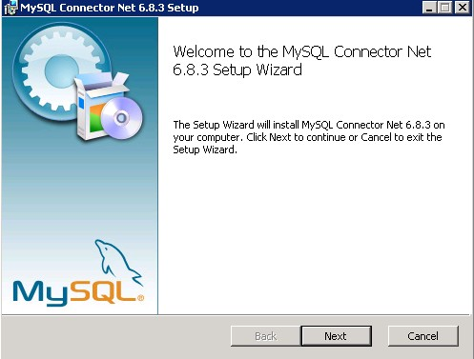

* Luego hacemos clic en “Siguiente” (Next)

***Figura***

***22***

***. Setup Instalador Conector***

***M***

***y***

***SQL***

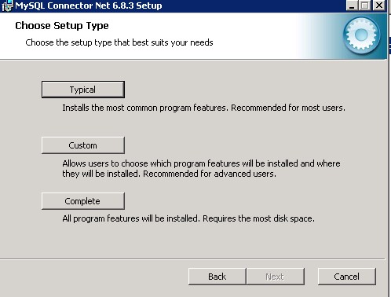

* Hacemos clic en “Complete” y luego clic en “Install”
* Por último clic en el botón “Finish”

### INSTALACION DEL SITIO

* Ubicar en la segunda unidad del servidor la carpeta que se encuentra en el CD de instalación llamada “Fuentes\Administrador Web\ElefantesBlancosWeb”.
* Abrir el Internet Information Server 7 y detener el sitio web por defecto.
* Luego hacer clic derecho sobre sitio y agregar nuevo sitio.

***Figura***

***23***

***. Inicio IIS***

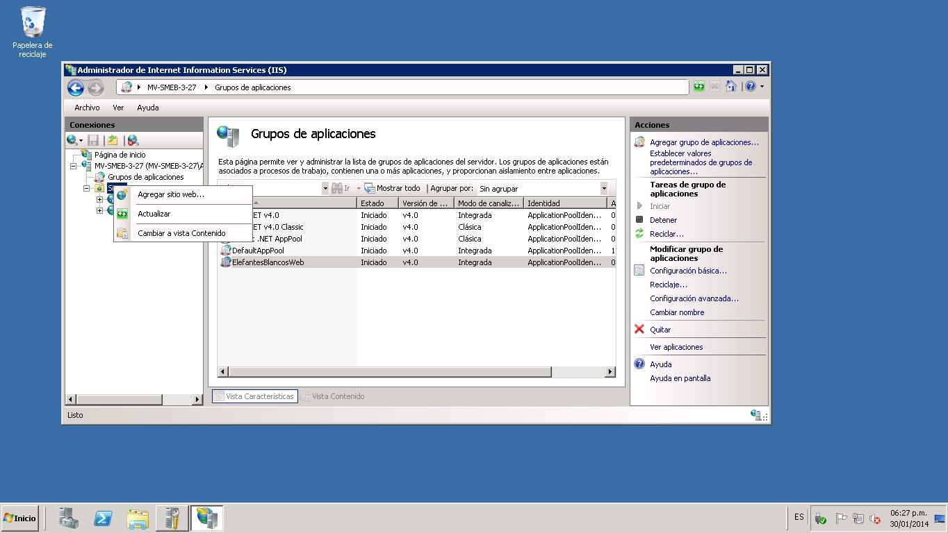

* Luego en el nombre del sitio escribir ElefantesBlancosAdministrador y en ruta física buscar el directorio que copiamos en el servidor en el paso anterior llamado Yo Cuido Lo Público Web.

***Figura***

***24***

***. Agregar Sitio Web***

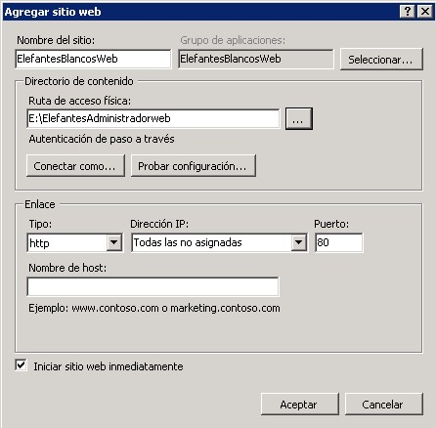

* Clic en el botón “Aceptar”.
* Luego nos vamos a “Grupo de aplicaciones” y localizamos la que se llama ElefantesBlancosWeb y hacemos doble clic y nos aparecerá la siguiente pantalla.

***Figura***

***25***

***. Modificar Grupo de Aplicaciones***

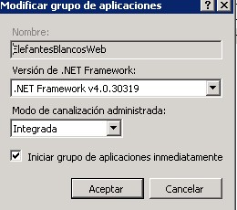

* Cambiamos versión .NET Framework v4.0.30319 y modo de canalización administrada como integrada y luego clic en botón de “Aceptar”
* Nos ubicamos en el sitio recién creado y vamos a la opción que se encuentra en el panel derecho del IIS que se llama “Estado de la Session”. Hacemos doble click sobre el icono.

***Figura***

***26***

***.***

***Modificar Estado de la***

***Sesión***

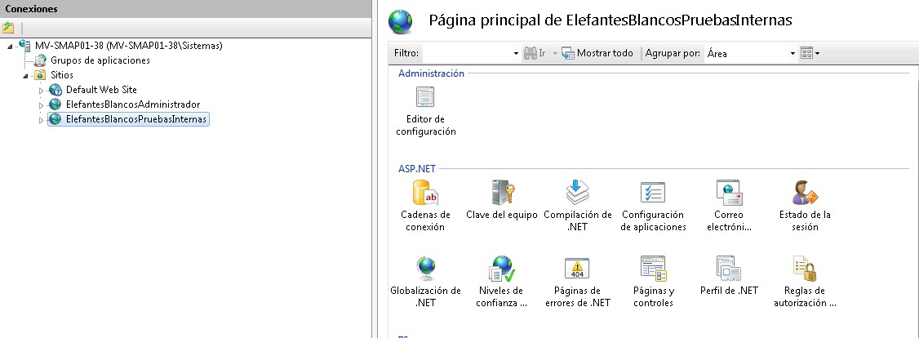

* En estado de la sesión escogemos la opción “En proceso” y en tiempo de espera escribimos 15 (quince minutos).

***Figura***

***27***

***.***

***Modificar Estado de la***

***Sesión***

***En Proceso***

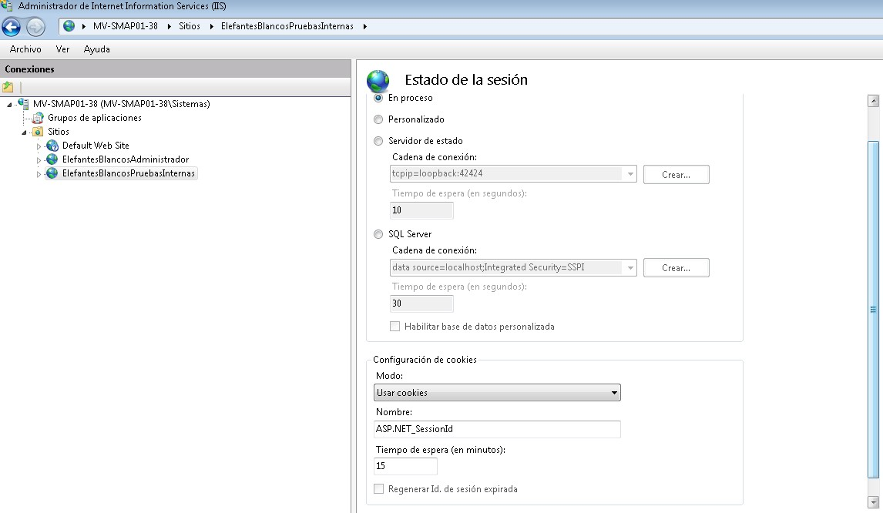

### PERMISOS SOBRE LA CARPETA DE IMAGENES DEL SITIO

* Acceder a la carpeta “ElefantesImagenes” que se encuentra en la segunda unidad del servidor en el directorio ElefantesBlancosWeb. Hacer clic derecho, seleccionando “Propiedades”.

P

***Figura***

***28***

***. Propiedades de Carpeta de Imágenes***

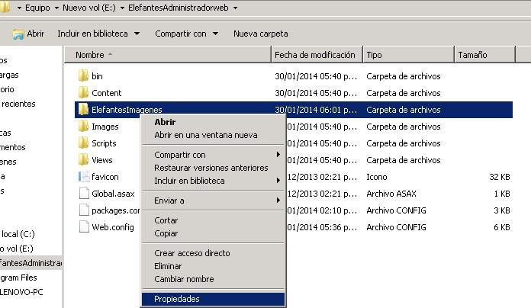

* Seleccionar la pestaña “Seguridad”.

***Figura***

***29***

***. Pestaña de Seguridad***

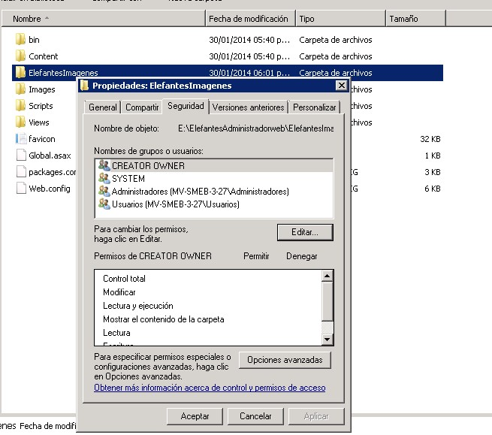

* Hacer clic en “Editar”

***Figura***

***30***

***. Opción Editar***

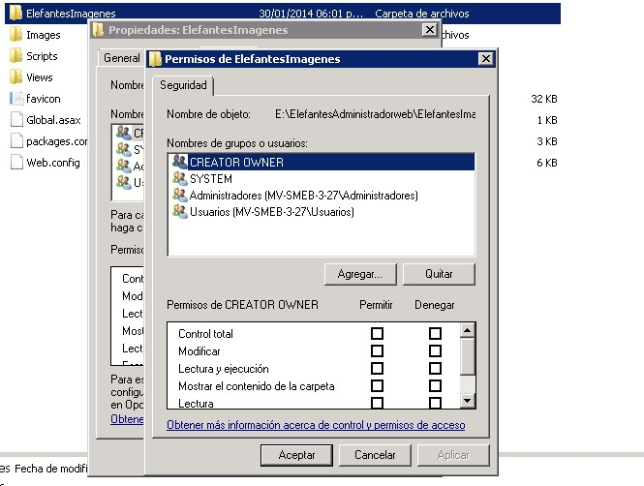

* Hacer clic en “Agregar”.

***Figura***

***31***

***. Opción Agregar***

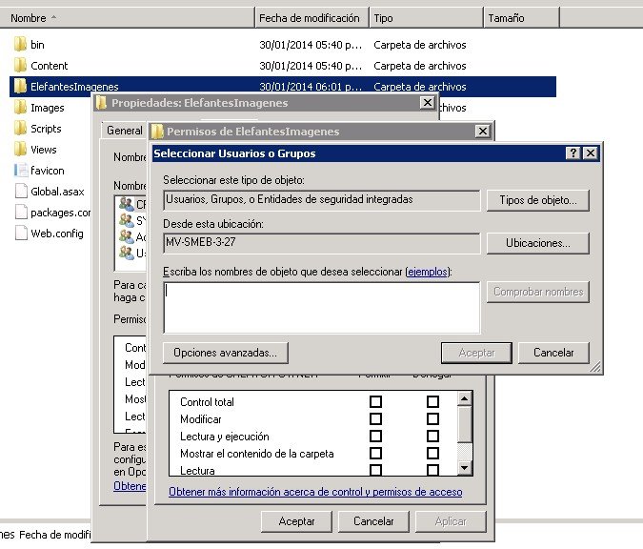

* Hacer clic en “Opciones avanzadas”.

***Figura***

***32***

***. Opción Avanzadas***

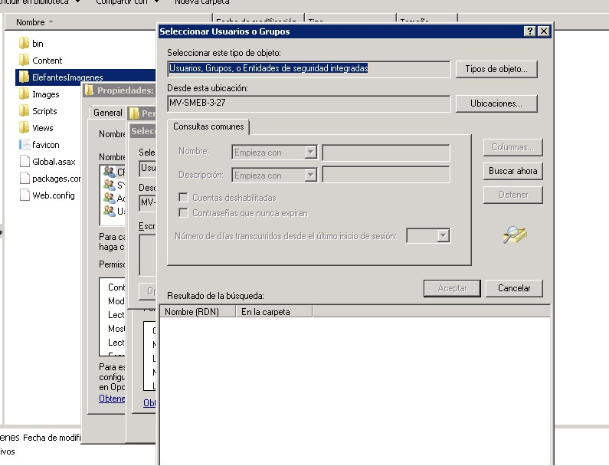

* Hacer clic en “Buscar ahora”.

***Figura***

***33***

***. Opción Buscar Ahora***

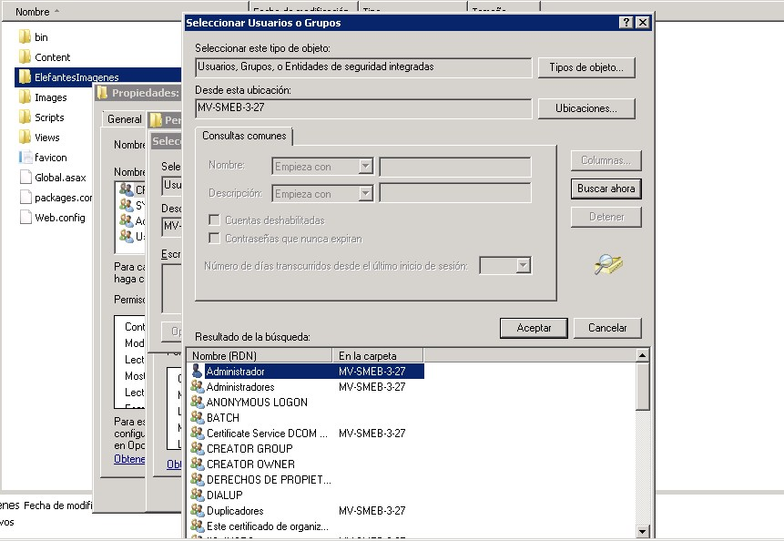

* Seleccionar el usuario “IIS_IUSRS”.

***Figura***

***34***

***. Usuario***

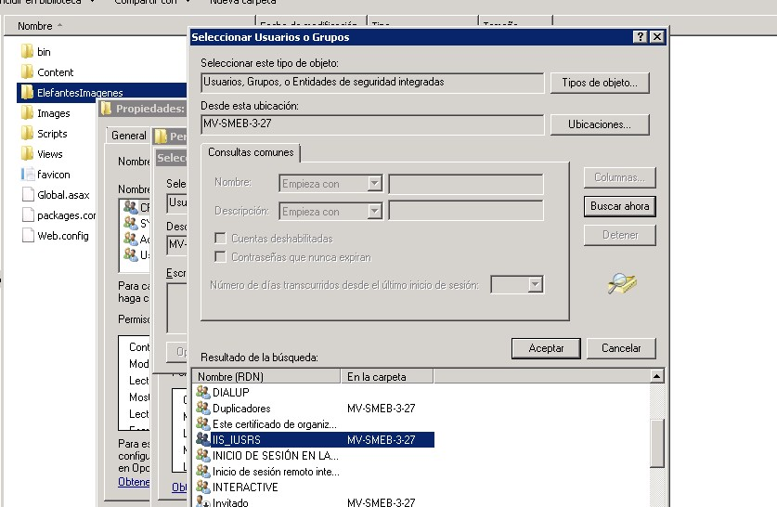

* Hacer clic en “Aceptar”.

***Figura***

***35***

***. Opción Aceptar***

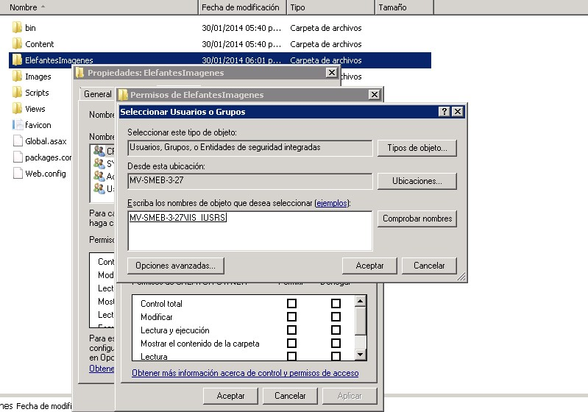

* Hacer clic en opción “Aceptar”.

***Figura***

***36***

***. Opción Aceptar***

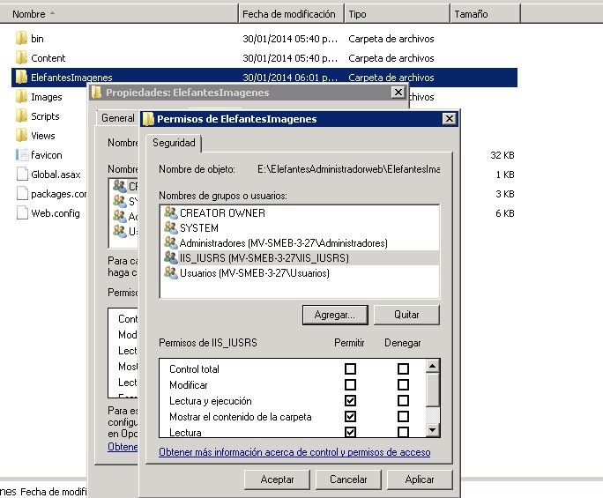

* Habilitar opciones de “Control Total” y “Modificar”.

***Figura***

***37***

***. Opción Control Total y Modificar***

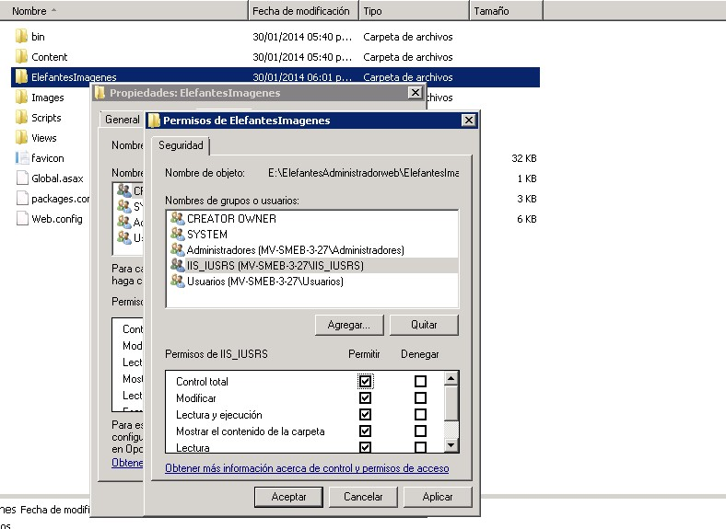

* Hacer clic en “Aceptar”, y en “Aceptar” nuevamente.

### CONFIGURACIÓN ACCESO A BASE DE DATOS

Se debe abrir para editar el archivo “Web.config” ubicado en la carpeta “C:\inetpub\wwwroot\ElefantesBlancosWeb”, en el cual existen dos conexiones a base de datos:

* moviles4Entities
* AuditoriaEntities

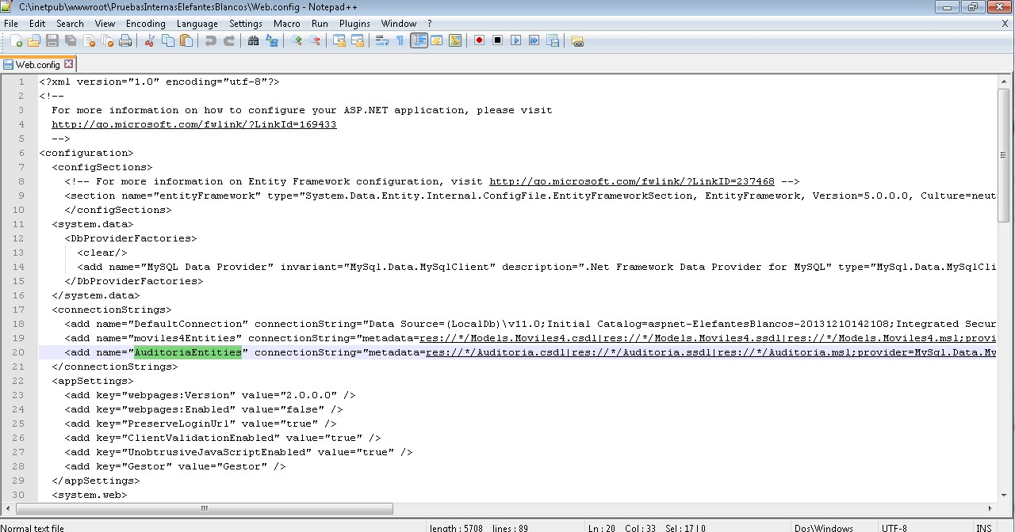

###### Figura 38. Archivo Web.Config

Cada una de estas conexiones debe ser modificada únicamente en la clave del usuario para conectarse a las bases de datos correspondientes.

* moviles4Entities: debe conectarse a elefantesblancos
* AuditoriaEntities: debe conectarse a elefantesblancos_auditoria

## INSTALACION DEL SERVIDOR DE LA CAPA DE APLICACIONES –

# **SERVICIOS WEB**

### PRERREQUISITOS

Se debe verificar que el sistema operativo es Microsoft Windows Server 2008 Estandar Edition.

***Figura***

***39***

***. Sistema Operativo***



### INSTALACION DEL JDK 6.45

Copiar el instalador de JDK 6.45 desde el directorio llamado “Instaladores\Servicios Web” que se encuentra CD de instalación al servidor, le damos doble clic sobre el instalador para iniciar.

Luego nos aparecerá un tutorial de instalación.

***Figura***

***40***

***.***

***Inicio Instalación JDK***

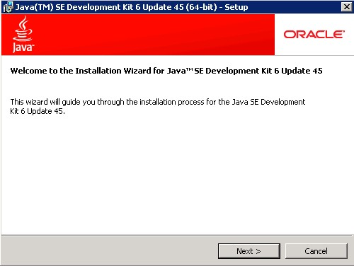

* Hacemos clic en “Siguiente” (Next) para que inicie la instalación.
* Al finalizar esta parte aparecerá la siguiente pantalla:

***Figura***

***41***

***. Destino de Carpeta***

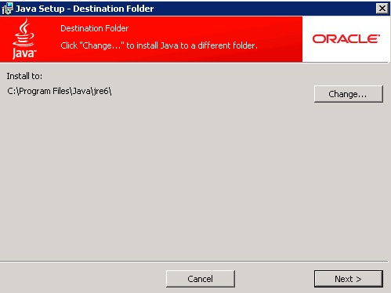

* Hacemos clic en “Siguiente” (Next).
* Y aparecerá la siguiente pantalla:

***Figura***

***42***

***. Final Instalación JDK***

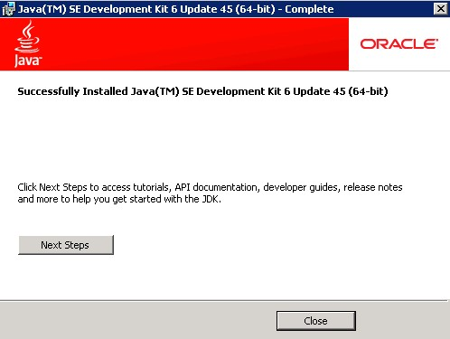

* Finalizacion haciendo clic en “Cerrar” (Close).

### INSTALACIÓN DEL APACHE TOMCAT 7.0

Copiar el instalador de Apache Tomcat 7.0 en el servidor le damos doble clic sobre el instalador para iniciar.

Luego nos aparecerá un tutorial de instalación.

***Figura***

***43***

***. Inicio Instalación Apache Tomcat***

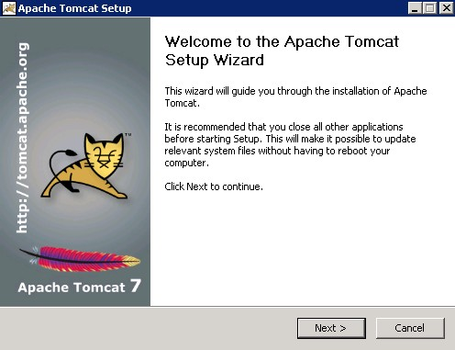

Hacemos clic en “Siguiente” (Next) y nos aparece otra pantalla de aceptación, hacemos clic en “Aceptar”.

***Figura***

***44***

***. Aceptación de Licencia***

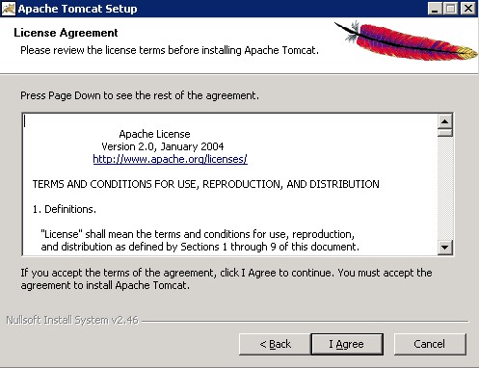

Ahora se configura la instalación:

***Figura***

***45***

***. Apache Tomcat Setup***

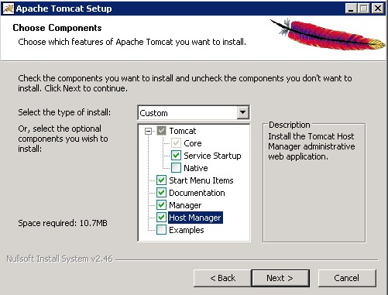

* Se debe seleccionar las opciones que aparecen en pantalla.
* Y a continuación hacer clic en “Continuar” (Next).

***Figura***

***46***

***. Configuración de Opciones***

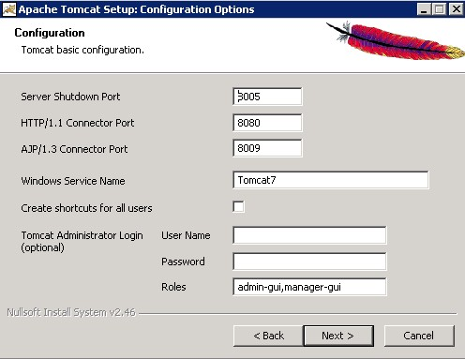

* Hacemos clic en “Continuar” (Next) y aparece la siguiente pantalla.

***Figura***

***47***

***. Carpeta de Selección***

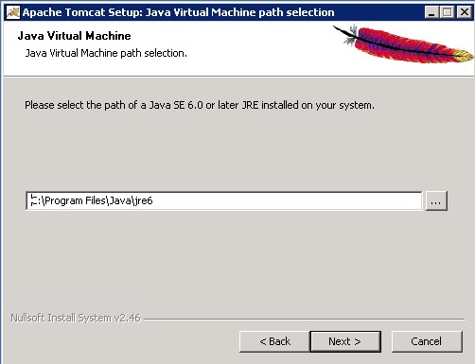

* Hacemos clic en “Continuar” (Next) y aparecerá la siguiente pantalla.

***Figura***

***48***

***. Final de***

***i***

***nstalación***

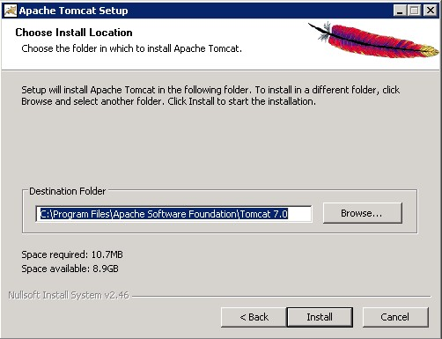

* Cambiamos la unidad por defecto “C” a la segunda unidad de almacenamiento, que para el ejemplo es “E”.

***Figura***

***49***

***. Final de Instalación***

***–***

***Cambio Unidad***

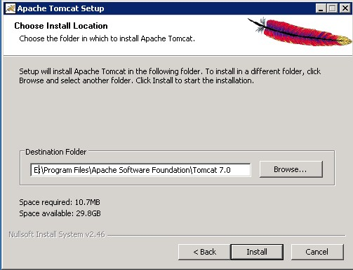

* Hacemos clic en “Instalar” (Install) y aparecerá el fin de la instalación.

***Figura***

***50***

***. Final de Instalación***

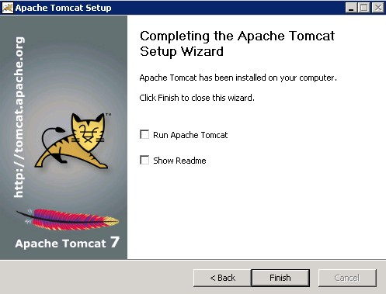

* Desmarcar opciones.
* Hacemos clic en “Finalizar” (Finish)

### CREAR USUARIO Y ROL EN APACHE TOMCAT

* Abrir el archivo “tomcat-user.xml” ubicado en la ruta “E:\Program Files\Apache Software Foundation\Tomcat 7.0\conf”.
* Incluir la siguiente información.

<role rolename="servicios"/>

<user username="elefantes" password="eb_moviles" roles="servicios"/>

* Grabar el archivo

### CREAR RECURSOS DE DATOS

* Abrir el archivo “CONTEXT.xml” ubicado en la ruta “E:\Program Files\Apache Software Foundation\Tomcat 7.0\conf”.
* Incluir la siguiente información.

|  |
| --- |
| <Resource name="jdbc/elefantesblancosDB-auditoria" auth="Container"  type="javax.sql.DataSource" maxActive="100" maxIdle="30" maxWait="10000" minPoolSize="10" maxPoolSize="300" username="movilesus" password="<CLAVE USER MYSQL>"  driverClassName="com.mysql.jdbc.Driver" testOnBorrow="true" validationQuery="Select 1" testWhileIdle="true" url="jdbc:mysql://<IP  SERVIDOR>:3306/elefantesblancos_auditoria?autoReconnect=true"/>    <Resource name="jdbc/elefantesblancosDB" auth="Container" type="javax.sql.DataSource" maxActive="100" maxIdle="30" maxWait="10000" minPoolSize="10" maxPoolSize="300" username=" movilesus " password="<CLAVE USER MYSQL>"  driverClassName="com.mysql.jdbc.Driver" testOnBorrow="true" validationQuery="Select 1" testWhileIdle="true" url="jdbc:mysql://<IP  SERVIDOR>:3306/elefantesblancos?autoReconnect=true"/> |

* Grabar el archivo.

### INICIAR SERVICIO DE APATCHE TOMCAT

* Abrir la ventana de servicio y seleccionar el servicio “Apache Tomcat 7.0 Tomcat7”

***Figura***

***51***

***. Servicio Apache Tomcat***

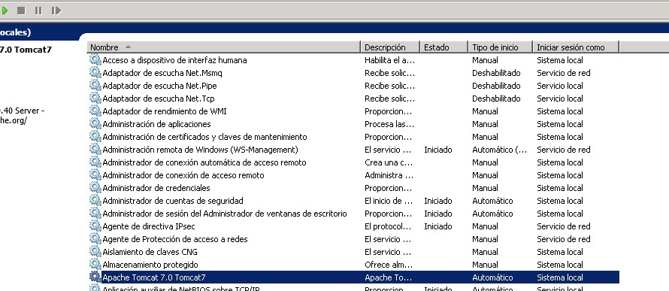

* Iniciar el Servicio

***Figura***

***52***

***. Servicio Apache Tomcat***

***Iniciado***

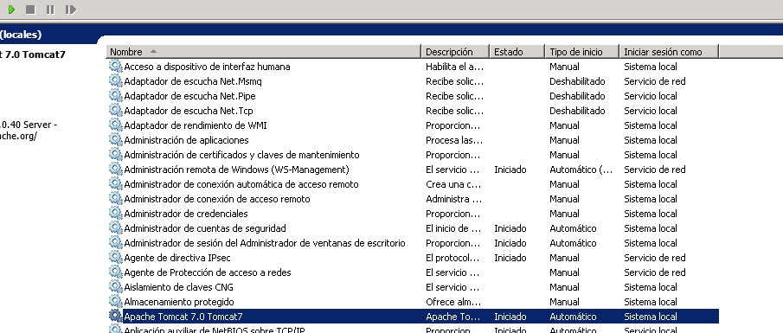

### HABILITAR PUERTO 8080 EN WINDOWS SERVER

* Abrimos el Firewall de Windows.

***Figura***

***53***

***. Firewall de Windows***

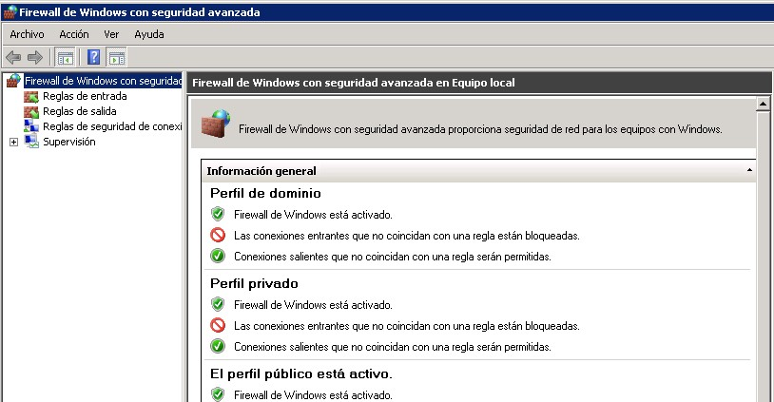

* Seleccionar “Reglas de Entrada”.

***Figura***

***54***

***. Reglas de Entrada***

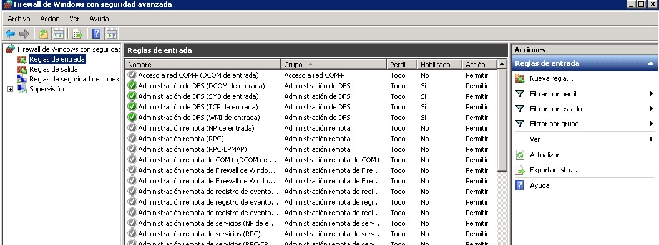

* Seleccionar “Nueva Regla”, seleccionar “Puerto”:

***Figura***

***55***

***. Tipo de Regla***

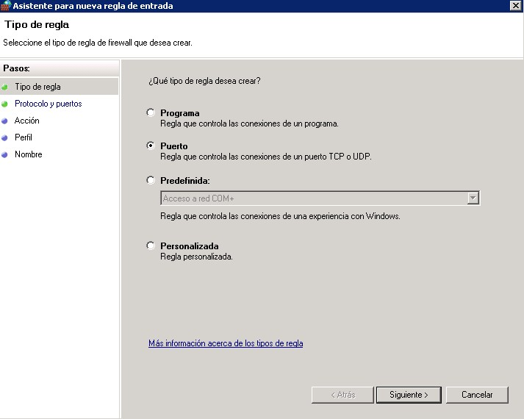

* Hacer clic en “Siguiente”.
* Digitar el puerto “8080”

***Figura***

***56***

***. Protocolo y Puertos***

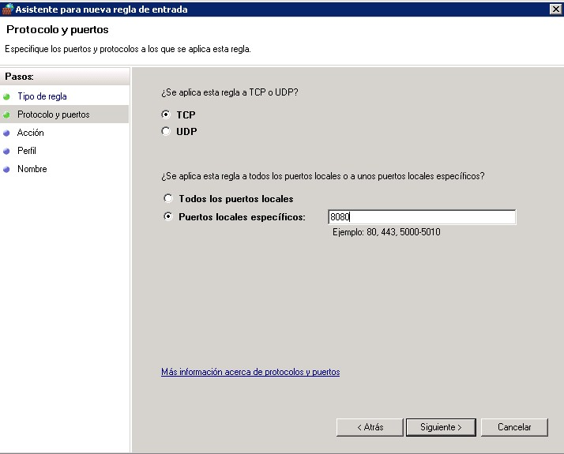

* Hacer clic en “Siguiente”.

***Figura***

***57***

***. Acción***

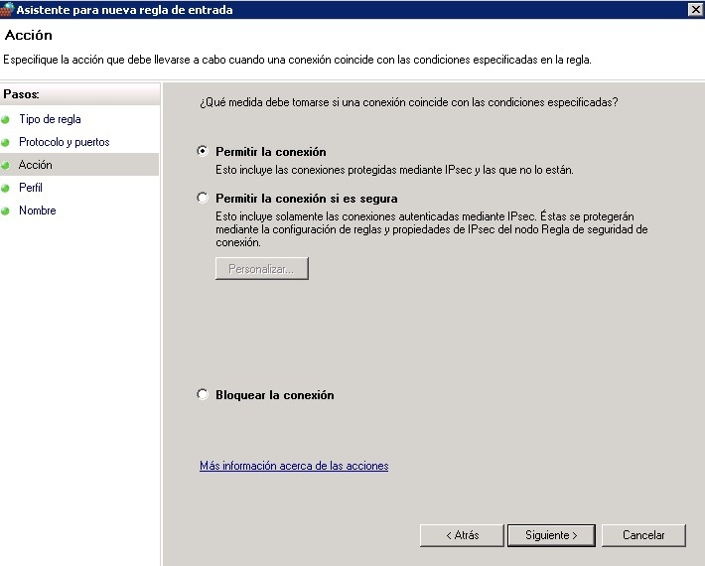

* Hacer clic en “Siguiente”.

***Figura***

***58***

***. Perfil***

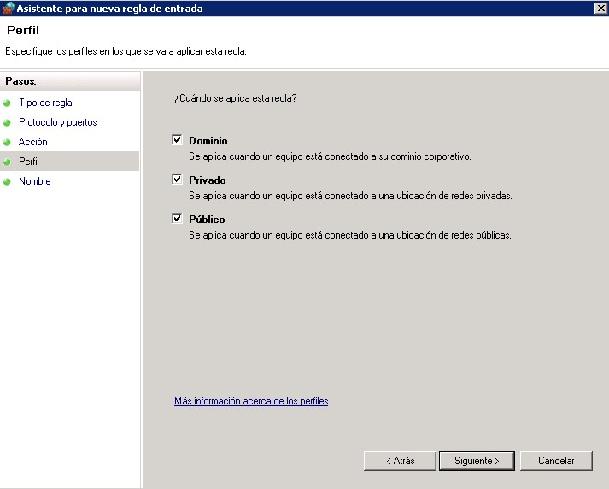

* Hacer clic en “Siguiente”.

***Figura***

***59***

***. Nombre***

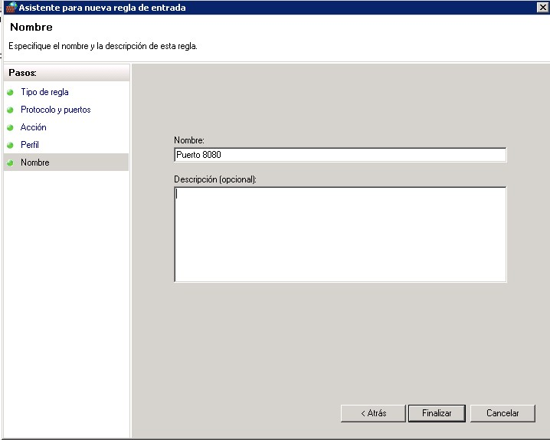

* Digitar en nombre “Puerto 8080” • Hacer clic en “Finalizar”.

### INSTALACION DEL SITIO

Copiar desde el CD de instalación el archivo “Fuentes\Servicios Web\elefantesblancos-servicios.war” que en la carpeta del servidor “E:\Program Files\Apache Software Foundation\Tomcat 7.0\webapps”.

### CREACION DE CARPETA DE IMÁGENES

Crear la carpeta de imágenes en la ruta “E:\RepositorioImagenes”

# VERIFICAR INSTALACIÓN

P

a ra verificar la instalación realice los siguientes pasos.

.

## VERIFICACION DE YO CUIDO LO PÚBLICO WEB

Para el sitio de Yo Cuido Lo Público web**, I**ngrese al sitio de Yo Cuido Lo Público web

**POR UN EXPLORADOR WEB** con la siguiente URL http://<IP **SERVIDOR>**

## VERIFICACION DE LOS SERVICIO WEB

### VERIFICACION DEL APACHE TOMCAT

Digitar la URL http://<IP servidor>:8080 en un explorador de Internet.

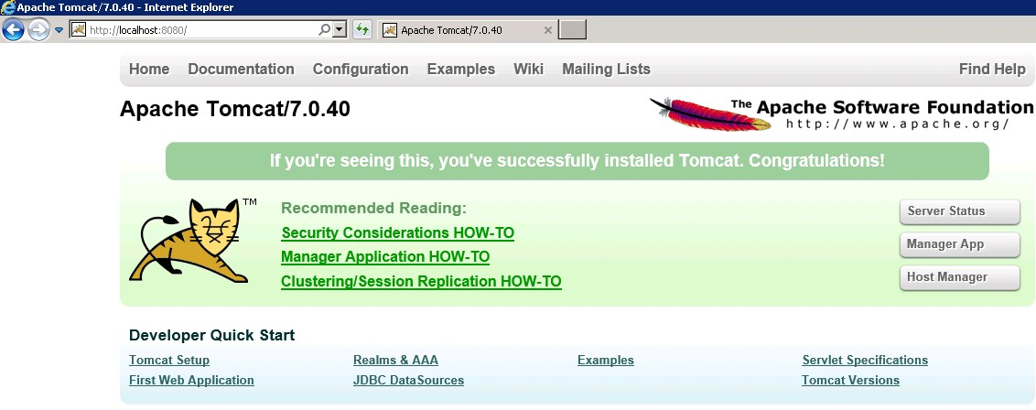

***Figura 60. Verificación Apache Tomcat***

### VERIFICACION DEL SITIO DE LOS SERVICIOS

Digitar la URL “http://<IP servidor>:8080/elefantes-blancos-servicios” en un explorador de Internet.

# PROBLEMAS FRECUENTES

S

cómo estos se pueden superar. e indican los problemas que se presentan comúnmente en la instalación y

1. No se cumple con los prerrequisitos de instalación, se generan impedimentos para instalar la aplicación:
   1. Verificar la instalación completa del IIS 7.
   2. Verificar la instalación del Framework de .Net v4.0
   3. Verificar disponibilidad del puerto 80 en el servidor web
   4. Verificar permisos de usuario administrador para la instalación
   5. Verificar la instalación completa del JDK.
   6. Verificar la instalación del Apache Tomcat
   7. Verificar disponibilidad del puerto 8080 en el servidor web
   8. Verificar la correcta instalación del MySQL

Si se presenta uno de los anteriores fallos, se debe realizar la correspondiente solicitud formal ante el centro de datos con el requerimiento.

1. Fallas en la configuración durante la instalación MySQL: se debe verificar y asegurar que durante la instalación del MySQL se configuró los usuarios necesarios.
2. No se conecta a la base de datos: se debe verificar la correcta configuración de los parámetros de conexión a la base de datos en los recursos de datos del Apache Tomcat.
3. No es posible acceder a los servicios o no se encuentran los servicios antes de instalar la aplicación se debe tener identificada la dirección IP del servidor.
4. No se tiene acceso a la solución: se debe tener en cuenta la configuración de los filtros ISAPI-CGI del Internet Information Services. En la configuración de restricciones ISAPI-CGI debe estar en estado “Permitido” los ítems correspondientes a ASP.NET 4.0

# INSTALADORES

E

utilizado se encuentra el software base. En el siguiente listado se esp ecifica n el CD de instalación que debe estar adjunto al manual de instalación los instaladores utilizados:

* Instalador de framework .net es “dotNetFx45_Full_setup.msi”
* Del conector de MySQL es “mysql-connector-net-6.8.3.exe”
* La carpeta del sitio web “ElefantesBlancosWeb”
* Script de la base de datos de reportes es “bd elefantesblancos.sql” • Script de la base de datos de auditoria de reportes es “bd elefantesblancos_auditoria.sql”
* Instalador del JDK es “jdk-6u45-windows-x64.exe”.
* Instalador del Apache es “apache-tomcat-7.0.40.exe”.
* El archivo de configuración de MySQL “my.cnf”.
* El paquete instalador de MySQL para Linux “MySQL-5.6.13-

1.el6.x86_64.rpm-bundle.tar”

# TERMINOLOGÍA

**Framework:** Conjunto de estándares, prácticas y/o herramientas que solucionan un problema particular.

**Internet Information Server - IIS:** Es un servidor web y un conjunto de servicios para el sistema operativo Microsoft Windows que proporciona las herramientas y funciones necesarias para administrar de forma sencilla un servidor web.

**JDK[1]:** siglas en inglés de Java Development Kit. Es el software que provee las herramientas para desarrollar programas en java.

**MySQL:** es un [sistema de gestión de bases de datos](http://es.wikipedia.org/wiki/Sistema_de_gesti%C3%B3n_de_bases_de_datos) [relacional,](http://es.wikipedia.org/wiki/Modelo_relacional) [multihilo](http://es.wikipedia.org/wiki/Hilo_de_ejecuci%C3%B3n) y [multiusuario](http://es.wikipedia.org/wiki/Multiusuario) con más de seis millones de instalaciones. Desde enero de 2008 una subsidiaria de [Sun Microsystems](http://es.wikipedia.org/wiki/Sun_Microsystems) y ésta a su vez de [Oracle Corporation](http://es.wikipedia.org/wiki/Oracle_Corporation) desde abril de 2009 desarrolla MySQL como [software libre](http://es.wikipedia.org/wiki/Software_libre) en un esquema de licenciamiento dual.

**Servidor de aplicaciones:** Corresponde a un servidor que ofrece los servicios correspondientes a la lógica de negocio y acceso a datos de una aplicación en una tecnología particular.

**Servidor web:** Corresponde al servidor que procesa una aplicación del lado del servidor realizando conexiones bidireccionales y/o unidireccionales y síncronas o asíncronas con el cliente generando respuestas del lado del cliente.

1. Tomado de http://es.wikipedia.org/wiki/Java_Development_Kit